Est-ce possible de traiter un prunier ÉLANCÉ et MALADE ? Par MI 50. ( [michelbrault50@gmail.com](mailto:michelbrault50@gmail.com) )

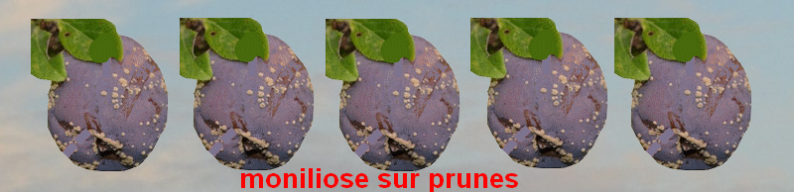

Une adhérente des ‘’ jardiniers amateurs de la Manche’’ me contacte de nouveau pour savoir comment traiter son prunier infesté de moniliose. En noir, ses interrogations. En bleu, mes réponses.

Bonjour. toutes les prunes atteintes ont été mises en tas sous une bâche ( l'équivalent d’ une grande poubelle)

Votre prunier est donc INFESTÉ de moniliose sur fruits et bois ( écorce + crevasses + mousses et lichens ). Il vous faudra alors lui appliquer plusieurs traitements énergiques comme je vous les indique en fin d’article.

Est ce une bonne méthode ? Oui car la fermentation accélérée fera pourrir les spores de la moniliose. Pour brûler naturellement le mildiou qui demeure sur mes fanes de pommes de terre, je les place au cœur d’un tas de gazon en pleine fermentation. Quelques jours à 70° détruisent ce maudit champignon. Ensuite, je remets le tout dans le compost..

Je ne vois pas comment faire autrement ? Impossible de brûler ces déchets avec l’ humidité de la pourriture !

et certainement pas recommandé de mettre tout ça au compost ?  Pas sûr si vous enfouissez ce compost dans la terre de votre  potager, loin du prunier. N’oubliez jamais le principe de la rotation des cultures !

La chaleur sous la bâche va détruire le champignon ? Oui.

Bon dimanche …..

Voici enfin ce que je ferais dès maintenant car je déconseille de tailler un arbre ‘’ à noyaux’’ ( abricotier, cerisier, pêcher, prunier ) en hiver, à cause de la gommose ( cette maladie de la sève ) qui s’écoule des branches sous forme de gomme. C’est juste après la récolte, parce que l’arbre est encore en sève, qu’il cicatrisera vite, se protégeant ainsi de ses ennemis. Hélas, on est rarement dans des conditions idéales ! Faisons donc pour le mieux !

Comme je le lui demandais, cette adhérente m’a transmis des photos de son prunier. D’un commun accord, nous les partageons avec tous les adhérents.

|  |  |
| --- | --- |
|  |  |
|  | Les propriétaires ont eu raison d’écimer la branche la plus verticale, celle qui avalait la plus grosse quantité de sève brute. Cela facilitera, comme je viens de le dire :  - tailles - traitements - récolte et surtout  -une répartition de cette sève brute vers les autres branches  -un meilleur ensoleillement indispensable pour la photosynthèse, cette précieuse photosynthèse qui . en ce qui nous concerne actuellement, favorise une meilleure résistance de l’arbre aux divers agresseurs. |
|  | Cette partie est trop touffue. J’enlèverais, juste après la récolte, au moins 50% des branches secondaires. Le reste des feuilles recevra plus de soleil. |
|  | Même chose ici. La taille d’été permettra :  - une cicatrisation plus rapide  - une meilleure pénétration de la lumière et de l’air  - un rajeunissement du bois indispensable aux futurs boutons floraux.  Bref, voilà une façon écologique de lutter contre les parasites du prunier.  En revanche, bonjour le travail , la sueur et les risques de chutes. |
|  | Je continuerais d’écimer en 1 et 2.  J’arquerais les charpentières ( branches maîtresses ) en 3 , 4 et 5 afin de réduire la pression trop verticale de la sève brute.  Je couperais en 6 car je suspecte non pas une branche porteuse de la variété de prunes mais un rejet du porte-greffe, probablement un myrobolan qui produit des petites prunes sauvages peu parfumées.  Affreuse ARCURE , tu es très efficace, comme ici sur mes cerisiers ! |
|  | J’ai planté ce prunier reine claude d’oullins en 1992 car il a la réputation d’être le meilleur pollinisateur des autres variétés de fleurs de pruniers.  Hélas, pendant 18 ans, il n’a produit que quelques fleurs et prunes, tant il FILAIT !. En 2010, j’ai coupé l’une des 2 branches maîtresses, la plus verticale, puis j’ai arqué la seconde, avec un poids ( agglo bétonné ) de 20 kg, en prenant soin de ne pas l’étrangler. En 2013, j’ai obtenu quelques dizaines de prunes et environ 150 cette année.  Je vais bientôt, de nouveau, l’écimer. Les branches les plus basses repartiront en nouveau en bois puis fleurs.  Un escabeau suffira pour les futures tailles, traitements à la bouillie bordelaise, cueillettes.  Conclusion : vos pruniers montent tellement haut que tout traitement, toute cueillette, toute taille deviennent et difficile et dangereux ! Une solution : l’ARCURE !  Elle est affreuse mais terriblement efficace car , en réduisant la PRESSION de la sève brute et en limitant la descente de la sève élaborée, elle met à fleurs les pruniers les plus récalcitrants ! |

Enfin, dès que la moitié des feuilles seront tombées, en octobre, je traiterai le prunier à la bouillie bordelaise additionnée d’un MOUILLANT que vous trouverez à POINT VERT St-Lô- St Gilles et probablement ailleurs.

Lors des nombreux cours que j’ai donnés lorsque j’étais président des ‘’croqueurs de pommes de la Manche’’, j’ai toujours préconisé l’emploi d’un mouillant (essence terpénique), matière peu polluante et peu coûteuse, mais très efficace car elle étale bien la bouillie sur les feuilles, les fixant jusqu’à les faire résister aux crachins de notre région et aux pluies non orageuses. Ce mouillant me permet alors de traiter assez peu. D’où moindre pollution, gains de temps et d’argent. Même chose dès que toutes les feuilles seront tombées, généralement en novembre.

Même chose en mars-avril, lorsque les yeux commencent à débourrer c-à-d lorsque leur extrémité deviendra verte.

Enfin, or période de floraison si vous voulez éviter l’empoisonnement des bourdons, abeilles, syrphes, etc, n’utilisez plus de bouillie bordelaise car elle présente un risque phytosanitaire sur les feuilles, mais un produit chimique ou autre que vous trouverez dans tous les magasins.

Espérant avoir répondu à vos attentes, recevez mon amitié. Michel.

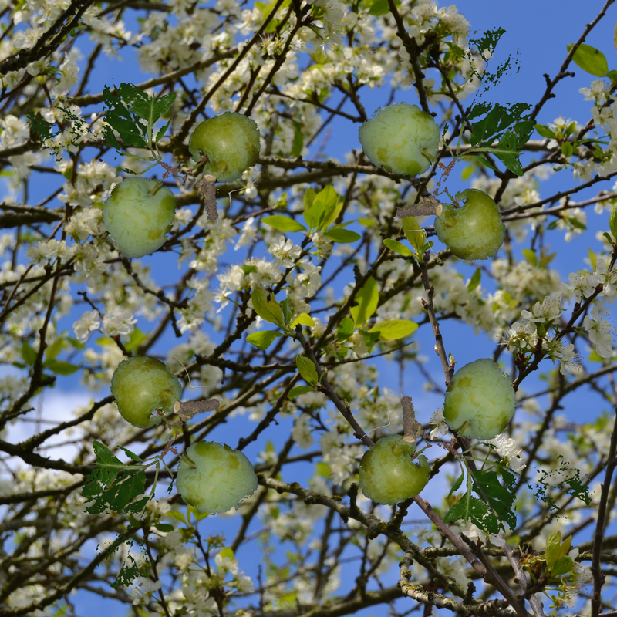

BON APPÉTIT !